中國文化大學教育部高教深耕計畫成果紀錄表

子計畫 | C1擴大推動產學合作及實習媒合，接軌產業需求，提升育才成效  C1-3-3景觀專業實務場域團隊實作學習計畫
具體作法 | 邀請業師協同授課
主題 | 景觀學概論 – 環境體驗
內容  （活動內容簡述/執行成效） | 主辦單位：景觀學系  活動日期：114年11月18日（星期二）13：00 - 16：00  活動地點：陽明山國公園遊客中心、陽明書屋  主 講 者：王寶貴老師（米蘭畫室—藝文創作中心/負責人）下午13：00 - 14：30  游麗琴老師（米蘭畫室—藝文創作中心/負責人）下午14：30 - 16：00  參與人數： 29 人（教師 5 人、學生23 人、行政人員 0 人、校外 1 人）  內容：  1.帶領同學走進大自然感受當天的大風大雨，先靜心祈禱，讓自己的心平靜下來  2.聆聽環境的聲音，並脫下鞋襪赤腳走進草地、感受濕漉漉的草、軟黏黏的土壤、身體感受當天驟降的溼冷氣溫  3.兩人一組：一位以矇眼方式，減去視覺、加強觸覺嗅覺與聽覺，在另一位同學引導之下觸摸樹木、葉片、滑落的雨水，放大自身的感官。  4.分成四組，一組選擇一棵樹、再利用現地撿拾的材料來妝點那棵樹，創作出一件你想表達的環境作品，再向大家說明創作概念。  5.當天因為現場風雨太大，回學校後再完成後續寫生作業：將剛剛自己的組的自然創作用色鉛筆、水彩或素描，材料色彩不拘，將剛剛你的組創作畫在速寫本上。將當天下午的森林感受畫下、拍照上傳課輔系統。也做為自己的紀錄。  執行成效：  現在的人24小時離不開3C產品，在這堂課的體驗時間，暫時擺脫手機，與自己對話。讓心情利用大自然來療育，感受大地給的能量，試著沉靜心情，擺脫平日壓力及心浮氣躁的心。沉澱下來之後，能夠與自己內在對話、也能夠與自然對話，使五感與觀察力更敏銳，對日後景觀設計的工作有相當的幫助。
活動照片  (檔案大小以不超過2M為限) | 活動照片電子檔名稱  (請用英數檔名) | 活動照片內容說明(每張20字內)
活動照片  (檔案大小以不超過2M為限) | 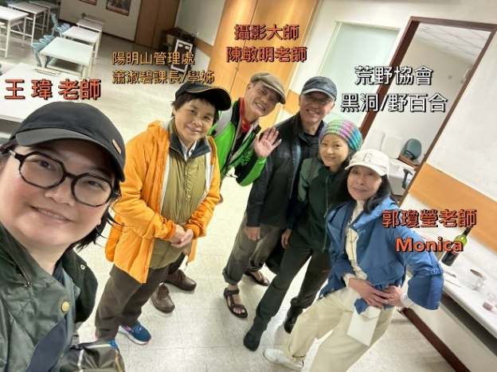  LINE_ALBUM_202511月景觀概論課五感體驗_251120_105 | 當天帶領同學們活動的老師
活動照片  (檔案大小以不超過2M為限) | 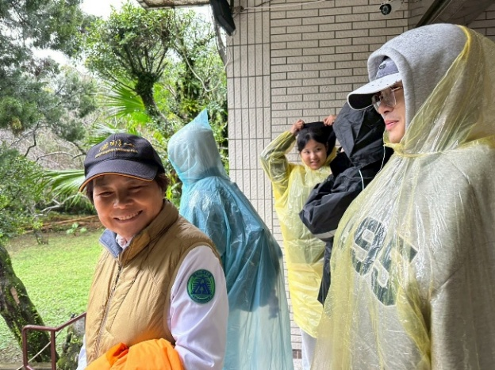  LINE_ALBUM_202511月景觀概論課五感體驗_251120_84 | 著裝完成與蕭淑碧學姊一同走向自然寬廣的樹林區，準備體驗
活動照片  (檔案大小以不超過2M為限) | 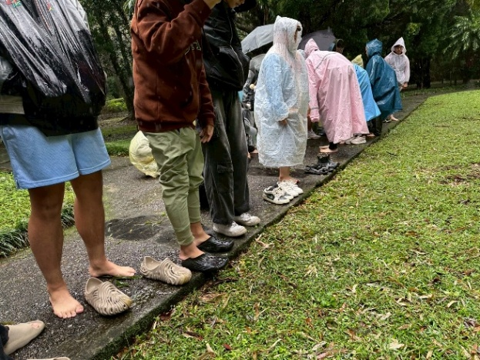  LINE_ALBUM_202511月景觀概論課五感體驗_251120_76 | 同學們脫下鞋襪，赤腳感受濕潤的草地和泥濘的土
活動照片  (檔案大小以不超過2M為限) | 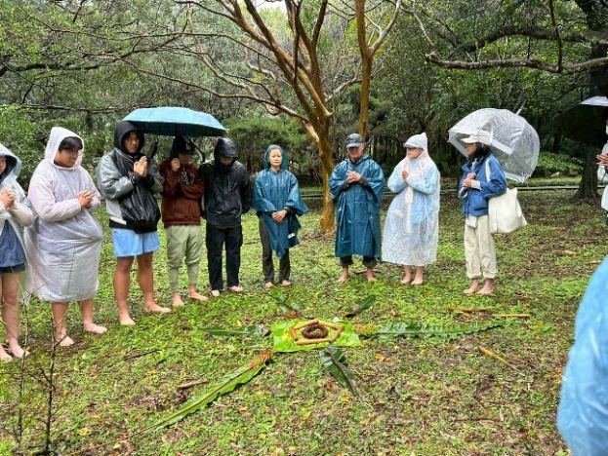  LINE_ALBUM_202511月景觀概論課五感體驗_251120_64 | 老師們帶領著同學一起向大自然對話，靜心禱告
 | 活動照片電子檔名稱  (請用英數檔名) | 活動照片內容說明(每張20字內)
活動照片  (檔案大小以不超過2M為限) | 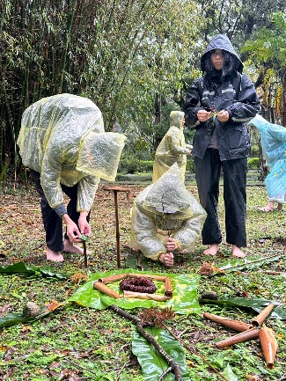  LINE_ALBUM_202511月景觀概論課五感體驗_251120_58 | 老師們在現地已經創作了一件作品，請同學們再往上疊加
活動照片  (檔案大小以不超過2M為限) | 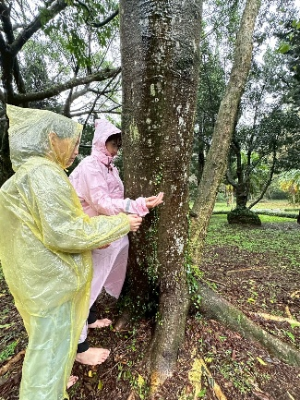  LINE_ALBUM_202511月景觀概論課五感體驗_251120_44 | 兩人一組：一位以矇眼方式，減去視覺、加強觸覺嗅覺與聽覺，在另一位同學引導之下觸摸樹木、葉片、滑落的雨水，放大自身的感官。
活動照片  (檔案大小以不超過2M為限) | 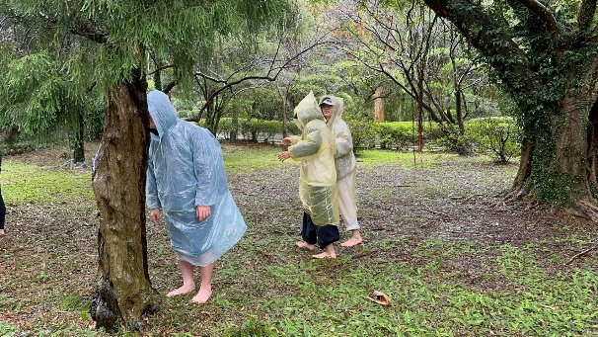  LINE_ALBUM_202511月景觀概論課五感體驗_251120_51 | 兩人一組：一位以矇眼方式，減去視覺、加強觸覺嗅覺與聽覺，在另一位同學引導之下觸摸樹木、葉片、滑落的雨水，放大自身的感官。
活動照片  (檔案大小以不超過2M為限) | 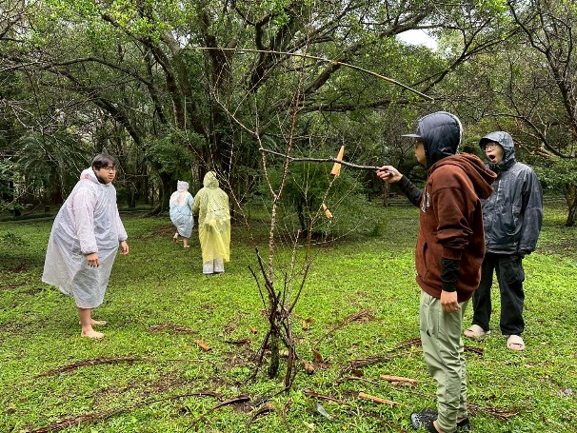  LINE_ALBUM_202511月景觀概論課五感體驗_251120_29 | 一組選擇一棵樹、再利用現地撿拾的材料來妝點那棵樹，創作出一件你想表達的環境作品，再向大家說明創作概念。  這件叫做：森林的信仰
 | 活動照片電子檔名稱  (請用英數檔名) | 活動照片內容說明(每張20字內)
活動照片  (檔案大小以不超過2M為限) | 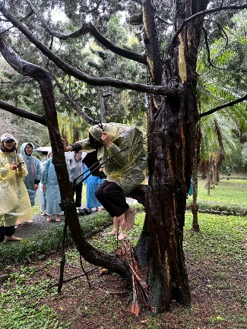  LINE_ALBUM_202511月景觀概論課五感體驗_251120_15 | 一組選擇一棵樹、再利用現地撿拾的材料來妝點那棵樹，創作出一件你想表達的環境作品，再向大家說明創作概念。  這件取名為：樹林的沉思者
活動照片  (檔案大小以不超過2M為限) | 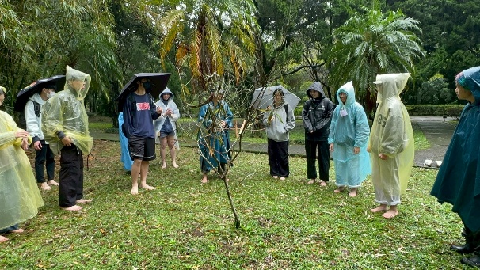  LINE_ALBUM_202511月景觀概論課五感體驗_251120_20 | 一組選擇一棵樹、再利用現地撿拾的材料來妝點那棵樹，創作出一件你想表達的環境作品，再向大家說明創作概念。  這件取名為：禿子的反擊
活動照片  (檔案大小以不超過2M為限) | 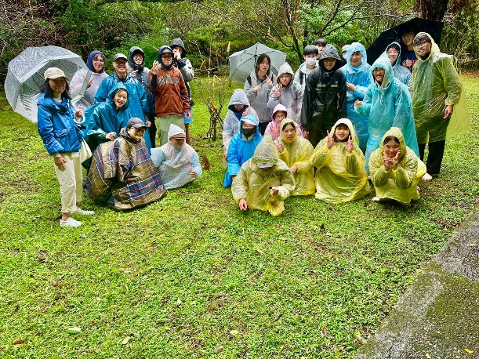  LINE_ALBUM_202511月景觀概論課五感體驗_251120_1 | 環境五感體驗大合照
備註：活動照片請附上原始照片一併回傳
附件檔案 | 附件檔案名稱  (請用英數檔名) | 附件名稱

